**미디어파이프 활용 프로젝트**

**사용환경** : 우분투 리눅스

**사용언어** : 파이썬

**프로젝트 이름** : 나만의 제스처 인식하기(hand,pose)

**프로젝트 내용** : 미디어파이프 hand인식과 pose인식을 활용해서 나만의 제스처를 딥러닝 시킨후 그 딥러닝된 제스처를 행동했을 때 그 제스처의 이름을 표시하는 프로젝트입니다 (hand에서 pose에서 각각 만들었습니다)

**참고** : 구글, github(https://github.com/kairess/Rock-Paper-Scissors-Machine)

**1. 나만의 hand 제스처 인식하기**

**1.1 나만의 hand 제스처의 dataset을 뽑아내기**

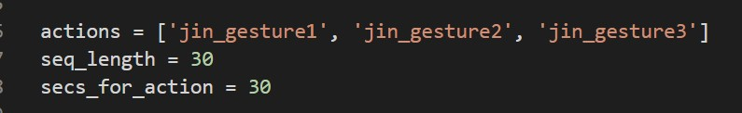

제스처 1개당 30초씩 dataset을 뽑아냅니다 즉 코드를 실행 후 30초 동안 한 가지의 제스처를 계속 반복합니다

이때 dataset을 뽑는 방법은 hand landmark의 사이사이 각도를 구해서 계산하는 것입니다

사잇 각도를 계산하는 방법 -> 벡터 내적을 활용합니다

예를 들어 아래 그림처럼 landmark 사이의 각도를 구하려면 각 landmark 끼리 빼서 2개의 벡터를 구하고 2개의 벡터를 내적 하면 cos(세타) 값을 얻게 됩니다 이것을 arcos 하면 그 사잇각을 구할 수 있습니다.

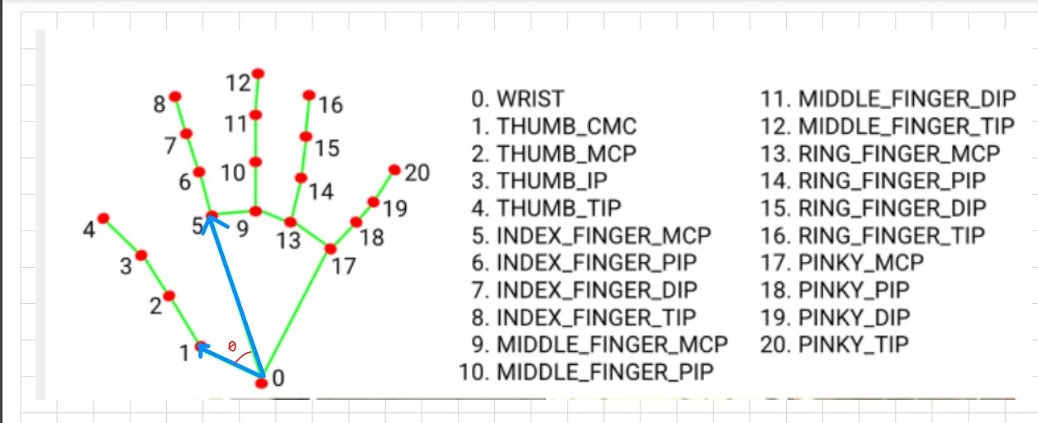

(일반적인 상황에서 사잇 각도 구하는 예제)

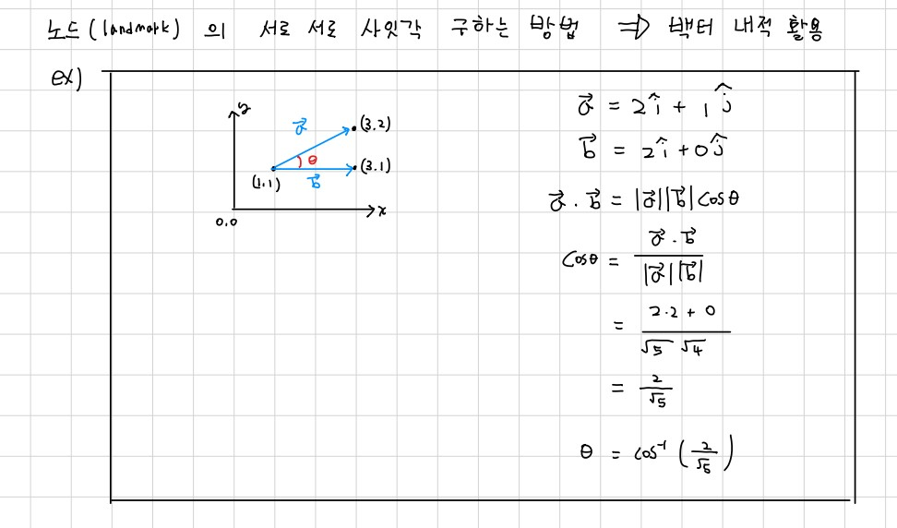

위와 같은 과정을 파이썬으로 표시하면 아래와 같습니다

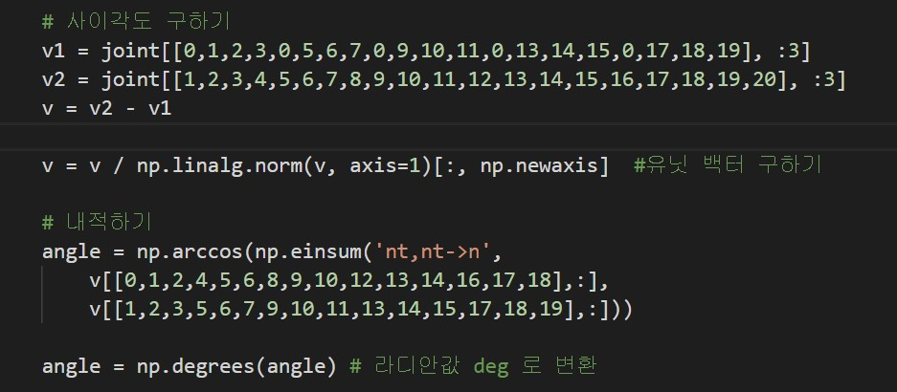

이렇게 뽑아낸 dataset은 npy 파일로 저장이 됩니다

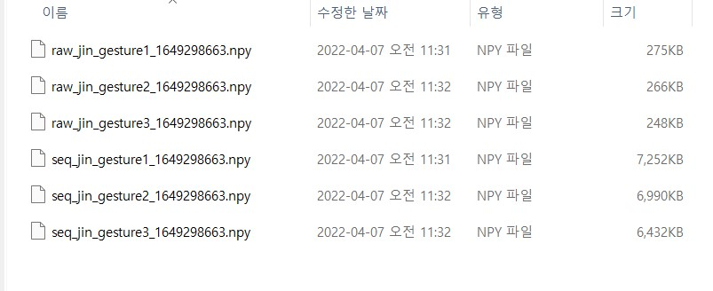

**1.2 뽑아낸 dataset을 활용해서 딥러닝 하기**

딥러닝은 gpu가 좋은 구글 크랩 환경에서 진행했습니다

뽑아낸 dataset을 코랩 환경에 load 하고

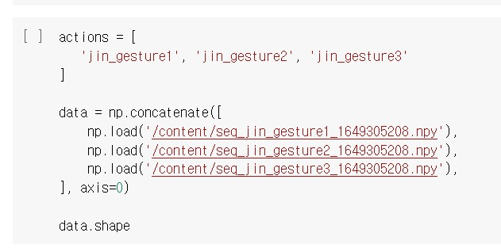

그 데이터를 traindata 와 testdata로 나눕니다

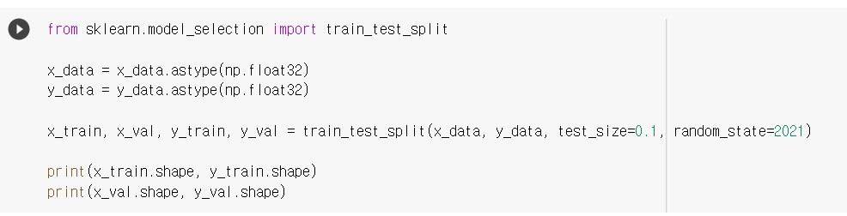

그리고 딥러닝 하기 위한 다중 layer Sequential을 만듭니다

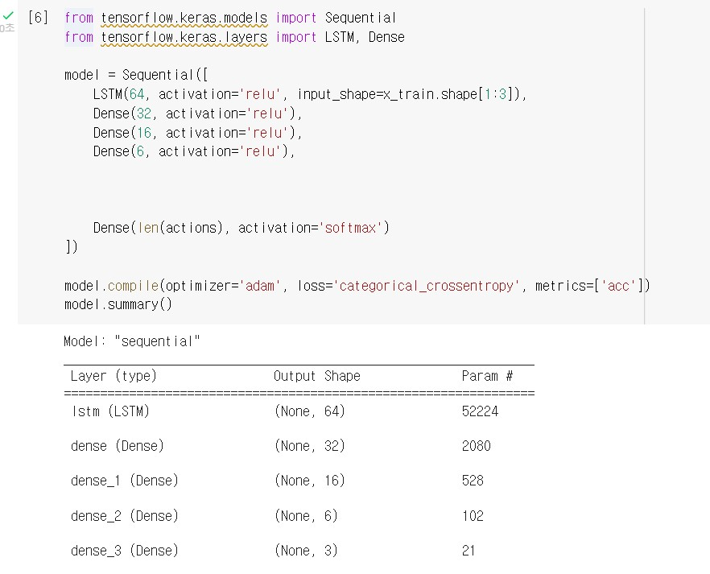

그러고 나서 학습을 진행합니다 이 경우엔 epoch 즉 학습 횟수를 200번으로 주었습니다

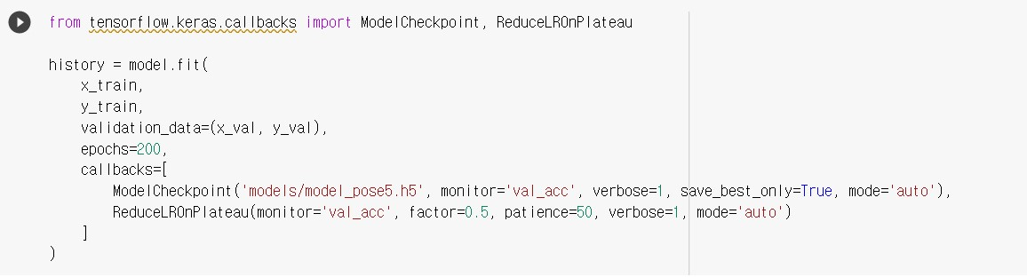

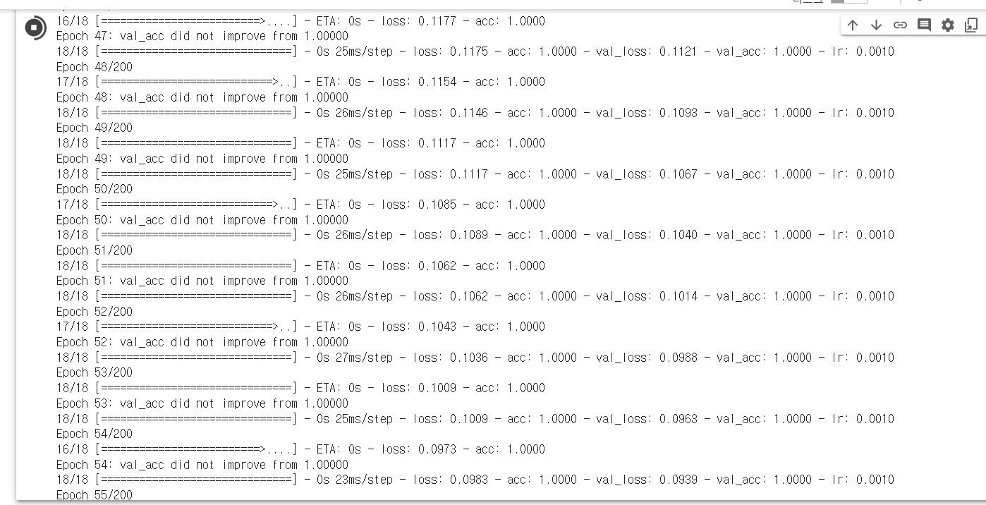

**1.3 딥러닝 한 모델을 가지고 잘 인식하는지 확인하기**

gesture1



gesture2



gesture3



위와 같이 내가 만든 제스처를 인식해서 라벨을 표시해 주는 것을 볼 수 있습니다s

**2. 나만의 pose 제스처 인식하기**

**2.1 pose 제스처 dataset 뽑아내기**

**pose도 hand와 유사하게 landmark 사잇 각도를 계산해서 dataset을 뽑아냅니다**

**다만 pose는 상체만 움직이는 제스처를 만들 것이기 때문에 모든 landmark를 사용하지 않습니다**

**아래 그림처럼 상체에 해당하는 landmark만 뽑아내서 사용했습니다**

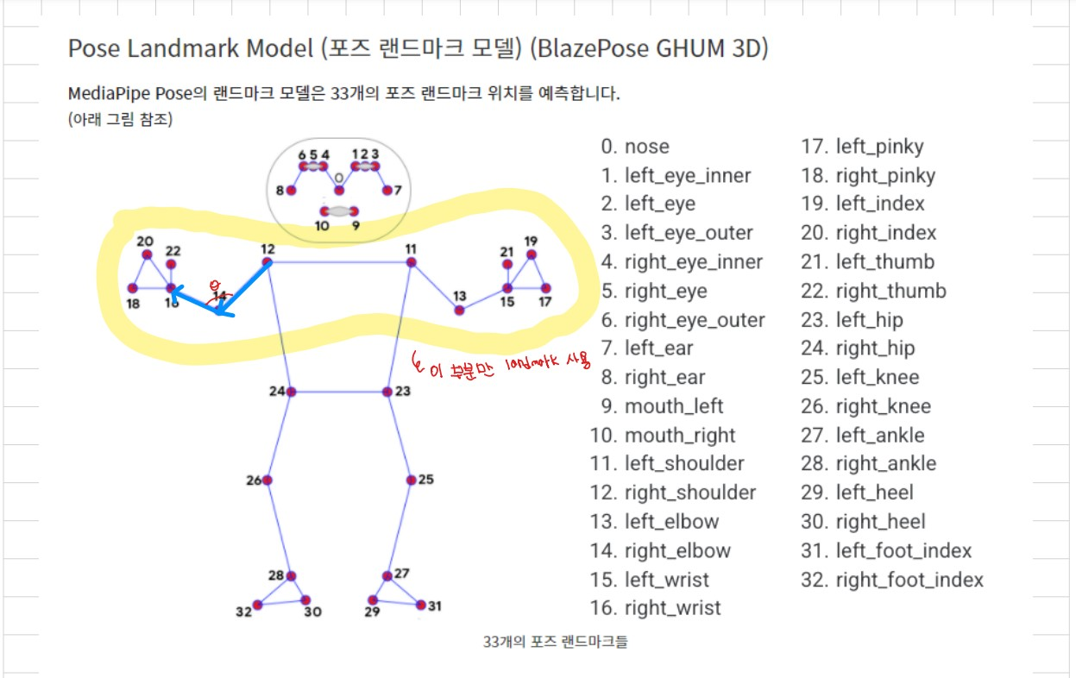

소스 코드로 표시하면 다음과 같습니다(위에서 말했듯이 12~22 landmark만 사용했습니다)

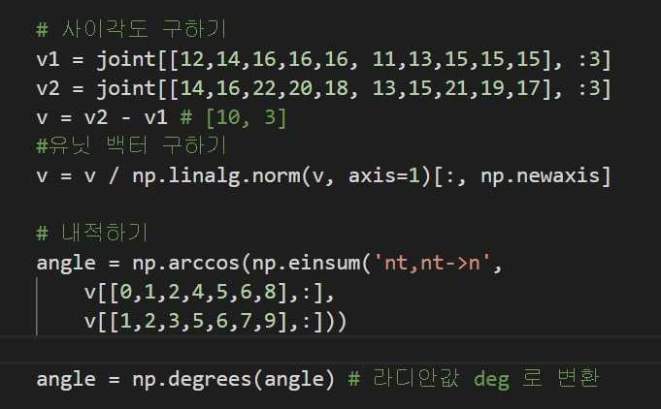

**2.2 뽑아낸 dataset을 활용해서 딥러닝 하기 (hand와 유사 생략)**

**2.3 딥러닝 한 모델을 가지고 잘 인식하는지 확인하기**

gesture1



gesture2



gesture3



**위와 같이 내가 만든 제스처를 인식해서 라벨을 표시해 주는 것을 볼 수 있습니다**

**4.응용하기**

모터움직이기? 어플만들기? 웹페이지 들어가기?